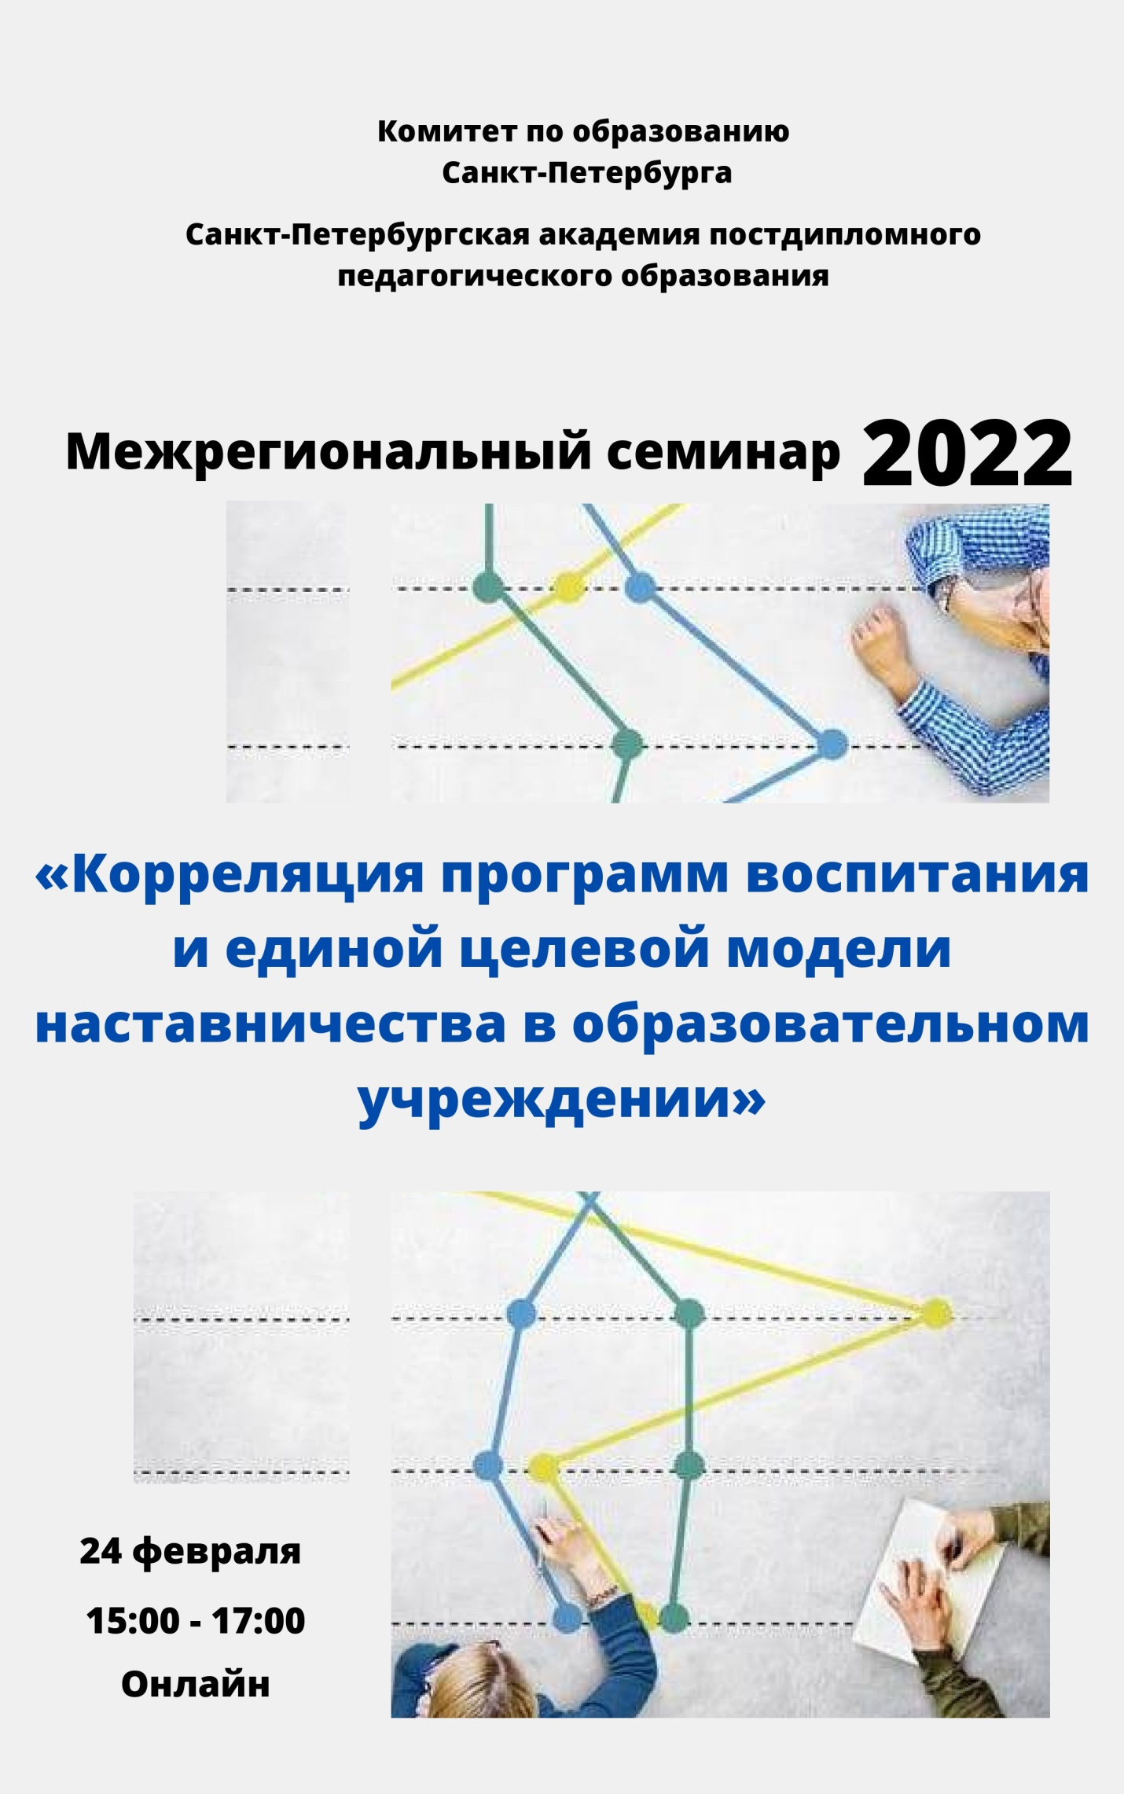
Межрегиональный семинар
«Корреляция программ воспитания и единой целевой модели наставничества в образовательном учреждении»
24 февраля 2022 года
15:00-17:00

ЦЕЛЬ СЕМИНАРА: знакомство с межрегиональным опытом работы коллег по интеграции целевой модели наставничества в воспитательный процесс образовательного учреждения.

ЦЕЛЕВАЯ АУДИТОРИЯ: заместители директоров по воспитательной работе, методисты и кураторы программ наставничества образовательных организаций.

ОРГАНИЗАТОРЫ: Центр развития наставничества СПб АППО

ФОРМАТ ПРОВЕДЕНИЯ – онлайн (Zoom)

ССЫЛКА НА ПОДКЛЮЧЕНИЕ К СЕМИНАРУ:
https://us02web.zoom.us/j/81447368788?pwd=a0JLa3RJV09USmhieVpXQStOLzl0Zz09

ИДЕНТИФИКАТОР СЕМИНАРА: 814 4736 8788

КОД ДОСТУПА: 215451

МЕЖРЕГИОНАЛЬНЫЙ СЕМИНАР

ПРОГРАММА

МОДЕРАТОР: Миюсов Владислав Александрович, специалист по УМР Центра развития наставничества СПб АППО

ВОПРОСЫ ДЛЯ ОБСУЖДЕНИЯ:

15:00-15:05

- Приветствие (Зайцева Кристина Сергеевна, заведующий Центром развития наставничества СПб АППО)

15:05-15:20

- Реализация наставничества через систему воспитательных мероприятий (Миюсов Владислав Александрович, специалист по УМР Центра развития наставничества СПб АППО)

15:22-15:32

- Наставничество в проектной деятельности (Шилова Елена Владимировна, педагог-организатор МАУДО «Дворец творчества детей и учащейся молодежи» г. Сыктывкара, лауреат 3 степени Всероссийского конкурса профессионального мастерства «Сердце отдаю детям 2021»)
15:34-15:44
- Наставничество как универсальная технология реализации программы воспитания (Базанов Сергей Анатольевич, педагог дополнительного образования, Фазлиахмедова Роза Зинуровна, заместитель директора по УМР, Ахтиева Гульнара Радиковна, методист ГБУ ДО Центр детского (юношеского) технического творчества Красногвардейского района Санкт-Петербурга «Охта»)
15:46-15:56

- Внедрение системы наставничества в многопрофильном учреждении дополнительного образования на примере взаимодействия городского штаба волонтеров «Данко» с местными общественными организациями (Жандармова Полина Александровна, заместитель директора МБУДО «Белгородский Дворец детского творчества»)

15:58-16:08

- Путь к успеху (Шаршакова Людмила Борисовна, методист, куратор программы наставничества ГБУ ДО Дворец творчества «У Вознесенского моста» Адмиралтейского района Санкт-Петербурга)
16:10-16:20

- Наставничество как технология воспитания личности. Современные подходы (Базилевская Екатерина Юрьевна, заместитель директора по ВР, ГБОУ Лицей № 344 Невского района Санкт-Петербурга)
16:22-16:32

- Использование сетевых образовательных локаций как инструментов реализации единой целевой модели наставничества (Лунева Елена Николаевна, заместитель директора по ВР, ГБОУ Школа № 253 Приморского района Санкт-Петербурга)
16:34-16:44
- От педагогической игры к компетентному педагогу (Шубелева Марина Евгеньевна, учитель ГБОУ Школа № 449 Пушкинского района Санкт-Петербурга)

16:46-16:56

- Наставничество в условиях дошкольного образовательного учреждения (ДОУ) компенсирующего вида (Парахина Елена Сергеевна, учитель-дефектолог МКДОУ № 86 г. Курска)

